@BeforeTest

работает на уровне теста НО воспринимает весь класс как тест. Например если в классе много методов помеченных @Test и один метод с @BeforeTest то выполнится это метод только один раз в самом начале, при условии что команда на запуск происходит по классу(т.е. запускаем только класс)

Если есть .xml файл для запуска, в нём один тег тест и в этом теге есть много классов и из этих классов только в одном есть метод помеченный @BeforeTest, то он выполнится перед всеми классами самый первый.

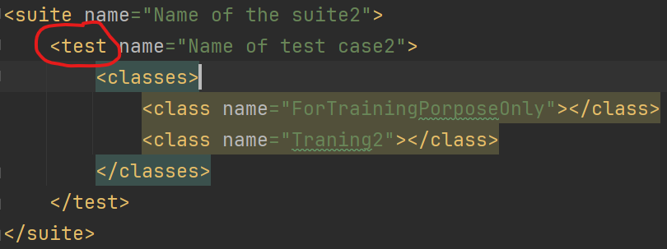

Теперь добавим ещё один тест в xml, и это будут всё те же классы с одним только методом помеченным @BeforeTest. В результате : сначала выполнится метод помеченный @BeforeTest, затем все классы указанные в теге <classes>, всё, после этого первый тест завершён, наченается второй тест и первым выполнится наш метод помеченный аннотацией @BeforeTest.

Ещё раз - @BeforeTest выполняется перед каждым тестом, тестом является класс (если запускается только класс) или несколько классов указанных в теге <classes> если запускается .xml файл

@AfterTest - тоже самое только в конце теста

Здесь в заблуждение вводит название самой аннотации @BeforeTest, кажется что метод помеченный такой аннотацией должен выполняться перед каждым методам помеченным аннотацией @Test, но это не так потому что аннотация @BeforeTest, воспринимает за тест весь класс, а не метод помеченный @Test **Наверно здесь логика что один класс это один тест кейс, в некоторых источниках тест кейс описывают как тест. Т.е. можно переформулировать эту аннотацию как @BeforeTestCase**